**ГИДРОГРАФИЯЛЫҚ ОБЪЕКТІДЕГІ ЗАМАНАУИ ТҮСІРІС ӘДІСТЕРІ**

**Ережеп Ғ.Т.1** <https://orcid.org/my-orcid?orcid=0000-0003-1133-0606>**,**

**Искаков Б.М.2** <https://orcid.org/my-orcid?orcid=0000-0002-7711-3957>

1Satbayev University Қазақстан, Алматы

2«Topoplan-3D» ЖШС, Қазақстан, Алматы

E-mail[:gal_on@mail.ru](mailto:gal_on@mail.ru),[ibm_22@mail.ru](mailto:ibm_22@mail.ru)

**Аннотация.** Мақалада гидрографиялық объект жағалауының басым бөлігінің қамыс жайлауына байланысты интрументалды түсіріс жұмыстарын жүргізу мүмкіндігінің жоқтығы салдарынан, ҰҰА- ын қоладанып, аэрофототүсіріс пен интрументалды топографиялық түсіріс екеуін біріктіру арқылы көл беті мен түбін өлшеп, планға сызу ерекшеліктері жайында баяндалады.

**Түйін сөздер:** инженерлік-геодезиялық ізденістер, аэрофототүсіріс, ҰҰА, эхолот, батиметрия.

Инженерлі-геодезиялық ізденістер – құрылыс объектісін экономикалық тиімді және техникалық негізделген орнын таңдауға, жобалауға, құрылыс салуға және эксплуатация кезіндегі негізгі мәселелерді шешуге қажетті кеңістік ақпаратын алу мақсатында жүргізілетін геодезиялық жұмыстар кешені.

Өзендер мен көлдерде, акваториларда жүргізілетін инженерлік-гидрографиялық ізденіс жұмыстарына су беті мен су түбінің рельефін (өзен, су қоймалары, көлдер, теңіз, каналдар), жағалау аймағының ситуациясы мен рельефін анықтау мақсатымен орындалатын топографиялық түсіріс жұмыстары кіреді. [1]

Инженерлік–гидрографиялық ізденіс жұмысы Ақтөбе облысы Мұғалжар ауданының аумағында орналасқан Соркөл көлі акваториясының контуры бойынша жүргізілді. Соркөл көлінің оңтүстік-батыс жағында, маусымдық қар суларымен толығып отыратын, Құндызды өзенінің құрғақ арнасы жатыр. Құндызды өзенінен, Соркөл көлін көктемде сумен қамтамасыз ететін қолдан жасалған канал бар.

Соркөл көлінің контуры қалың өсімдік жамылғысымен қапталғандықтан, су беті контурын дәл анықтау « Topodrone» компаниясының спутниктік навигациялық жүйеден қабылдағышымен жинақталған «Mavic 2 Pro» ҰҰА-ның көмегімен аэротүсіріс жұмысы жүргізіліп, жергілікті жердің ортофотоплан әзірленді.

Өзен түбінің батиметриясын орындау үшін LOWRANCE Hook 2-4 x Bullet эхолоты мен геодезиялық класстағы Leica GPS GX-1230 спутниктік навигациялық жүйе қабылдағышы қолданылды.

Аэрофототүсіріс – жер бетін жоғарыдан фотоға түсіріп, алынған суреттерді бағдарламада өңдеу жұмыстарын жүргізу арқылы жер бетінің сандық моделін алу.[2] Қазіргі нарықта ҰҰА пайдаланып түсіріс жүргізу кеңінен қолданылуда. Басты артықшылықтары қысқа мерзімде үлкен аумақты бір ғана басқарушы маманның көмегімен жылдам түсіріп, күрделі нысандарда жоғары дәлдікті ақпарат алып, сонымен қатар жер бетінің тек сандық моделін ғана құрып қоймай ортофотопланды алу мүмкіндігі. Түсіріс жұмыстарында қолданылған "Mavic 2 Pro" ҰҰА техникалық сипаттамасы 1-кестеде көрсетілген.

1-кесте. "Mavic 2 Pro" аспабының техникалық сипаттамасы

|  |  |  |
| --- | --- | --- |
| Салмағы | 0,907 кг | |
| Ұзындығы/ені/биіктігі(мм) | 242/322/84 | |
| Мак.ұшу қашықтығы | 18км | |
| Көлбеу бұрыш | 25º | |
| Мак.ұшу уақыты | 31мин (25км/сағ жылдамдықпен) | |
| Теңіз деңг.мак.ұшу биіктігі | 6000м |

АФТ акватории территориясы мен өсімдік жамылғысың контурын нақты анықтау жұмыстары үшін жасалынды. Ортопланды құру жұмыстарына алдын ала аспап бойынша анықталған жер беті марқалары қолданылды.

Қазіргі таңда ҰҰА ұшруда басты артықшылықтардың бірі жұмыс аймағын толықтай аэрофототүсіріліммен қамту кезінде алдын-ала ұшу маршрутын құрып алу мүмкіншілігі. Маршрутты көптеген программалармен құруға болады. Осы жұмысты атқару кезінде «UgCS for DJI» программасы қолданылды.

ҰҰА-тан алынған мағлұматтарды бірінші кезекте арнайы программаларда кейінгі өңдеулер жүргізілді. Олар:

* Спутниктік навигациялық жүйеден алынған мағлұматтарды «ToRinex4» программасымен өңдеу;
* Фотолардың центрін максималды дәл анықтау мақсатында кейінгі өңдеулер «TopoSetter» программасында жүргізіледі.

АФТ алынған мәліметтерді негізгі өңдеу жұмыстары «PIX4Dmapper» бағдарламасында жасалынды. Нәтижесінде 1-суреттегі ортофотплан алынды.

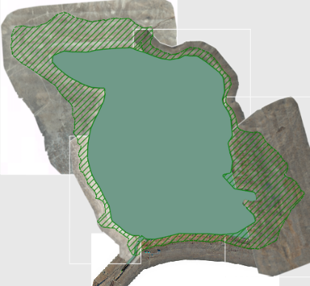

1-сурет.Акваторий территориясының ортофотопланы

Өзен түбінің батиметриясы LOWRANCE Hook 2-4 x Bullet эхолотымен Leica GPS GX-1230 қабылдағышының көмегімен бірге орындалды. Жұмыстың орындалуы 2-суретте көрсетілген.

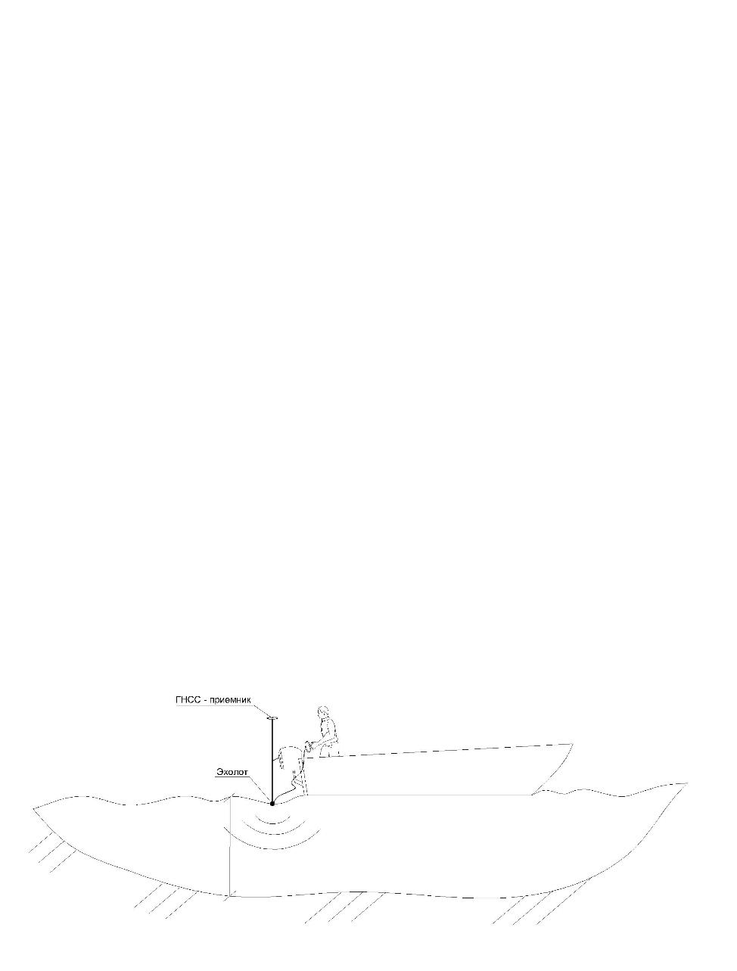

2-сурет. Орындалу сұлбасы

Ендігі кезекте су көлемі мен ауданын есептеуде AutoCAD Civil 3D бағдарламасын пайдаланамыз. Бағдарлама үш өлшемді модель мен технологиялық платформалардың бөлімдерін жасауда өте ыңғайлы. Өңдеу жұмыстарын жүргізіп, нәтижесінде өзеннің қималарын алдық. Қималар 3-суретте көрсетілген.

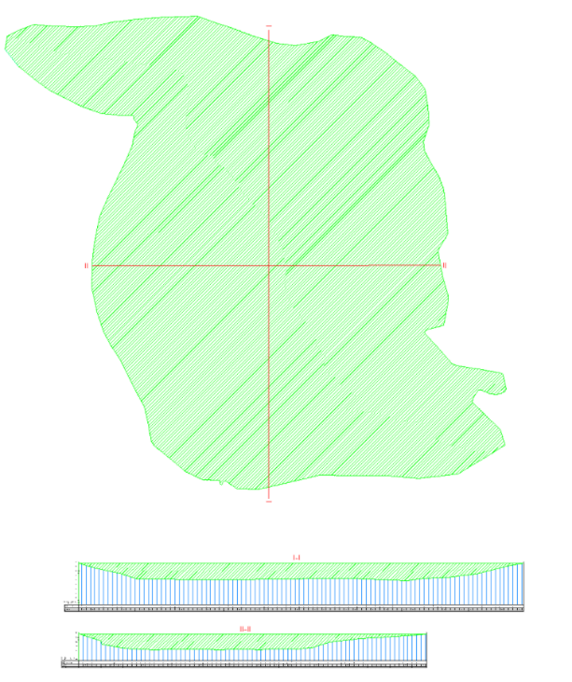

3-сурет. Соркөл көлінің қималары

Далалық және камералдық жұмыстарды өңдеу нәтижесінде біз Соркөл өзенінің ауданы мен су қорын анықтадық. Заманауи түсіріс әдістерін қолдану арқылы акватории территориясын нақты анықтап алдық. Нәтижесінде өзеннің ауданы 3087392.31м2  болса, көлемі 12979951.94м3 болды.

**ӘДЕБИЕТТЕР ТІЗІМІ**

[1]ҚҰРЫЛЫСҚА АРНАЛҒАН ИНЖЕНЕРЛІК-ГЕОДЕЗИЯЛЫҚ ІЗДЕНІСТЕР. ҚР ЕЖ 1.02-101-2014

[2]<https://kk.wikipedia.org/wiki/%D0%90%D1%8D%D1%80%D0%BE%D1%84%D0%BE%D1%82%D0%BE%D1%81%D1%83%D1%80%D0%B5%D1%82>

[3]<https://drone.kz/catalog/kvadrokoptery/kvadrokopter-dji-mavic-2-pro/?utm_source=eLama-google&utm_medium=cpc&utm_campaign=%D0%9F%D1%80%D0%BE%D1%84%D0%B5%D1%81%D1%81%D0%B8%D0%BE%D0%BD%D0%B0%D0%BB%D1%8C%D0%BD%D1%8B%D0%B5+%D0%B4%D1%80%D0%BE%D0%BD%D1%8B&utm_content=cid|12320199034|gid|121402304281|aid|499320668600|dvc|c|pid|aud-1186413503926:kwd-510421506399|pos||adn|g|mt|p&utm_term=%D0%BA%D0%B2%D0%B0%D0%B4%D1%80%D0%BE%D0%BA%D0%BE%D0%BF%D1%82%D0%B5%D1%80%20dji%20mavic%202%20pro>

**Методы современных съемок на гидрографических объектах**

**Ережеп Г.Т.1** <https://orcid.org/my-orcid?orcid=0000-0003-1133-0606>**,**

**Искаков Б.М.2** <https://orcid.org/my-orcid?orcid=0000-0002-7711-3957>

1Satbayev University Казахстан, г.Алматы

2ТОО «Topoplan-3D», Казахстан, г.Алматы

E-mail[:gal_on@mail.ru](mailto:gal_on@mail.ru),[ibm_22@mail.ru](mailto:ibm_22@mail.ru)

**Аннотация.** В статье рассказывается об особенностях измерения поверхности и дна озера на плане путем совмещения аэрофотосъемки и интрументальной топографической съемки с достижением БПЛА из - за отсутствия возможности проведения интрументальных съемочных работ, связанных с осаждением камышом большей части побережья гидрографического объекта.

**Ключевые слова:** инженерно-гидрафические работы, аэрофото съемка, БПЛА, эхолот, батиметрия.

**Methods of modern surveys on hydrographic objects**

**Erezhep G.T.1** <https://orcid.org/my-orcid?orcid=0000-0003-1133-0606>**,**

**Iskakov B.M.2** <https://orcid.org/my-orcid?orcid=0000-0002-7711-3957>

1Satbayev University Kazakhstan, Almaty

2LLP «Topoplan-3D», Kazakhstan, Almaty

E-mail[:gal_on@mail.ru](mailto:gal_on@mail.ru),[ibm_22@mail.ru](mailto:ibm_22@mail.ru)

**Annotation.** The article describes the features of measuring the surface and bottom of the lake on the plan by combining aerial photography and intramental topographic survey with the achievement of a UAV due to the lack of the possibility of carrying out intramental survey work associated with the deposition of reeds of most of the coast of the hydrographic object.

**Keywords:** engineering and hydrographic works, aerial photography, UAV, echo sounder, bathymetry.